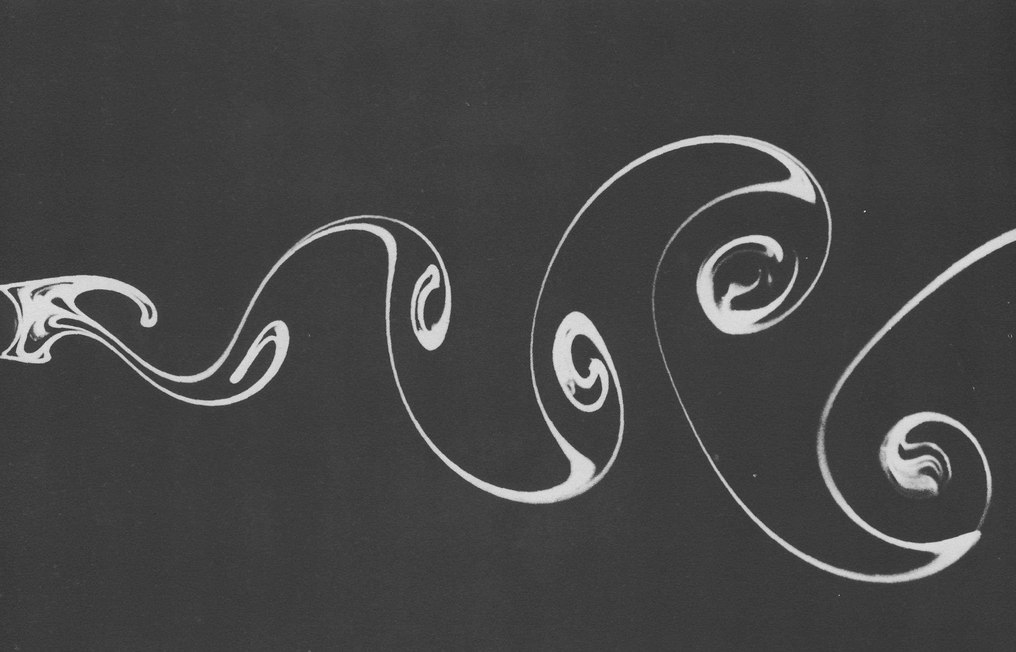

Рисунок68(94). Вихревая дорожка Кармана за круговым цилиндром при Re = 140.
Вода обтекает цилиндр диаметром 1см со скоростью 1,4 см/с. Визуализация движения осуществляется так: частицы метятся белым коллоидным дымом, создаваемым электролитическим способом и освещаются световым ножом. Видно, что по мере продвижения вниз по потоку на несколько диаметров ширина вихревой пелены возрастает. Фото Sadatoshi Taneda

